
รายงานการปฏิบัติราชการประจำเดือน ตุลาคม
ประจำปีงบประมาณ ๒๕๖๗
สถานีตำรวจภูธรหาดเจ้าสำราญ
งานสืบสวนสอบสวน
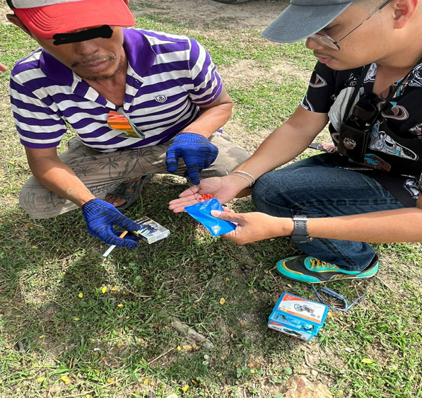
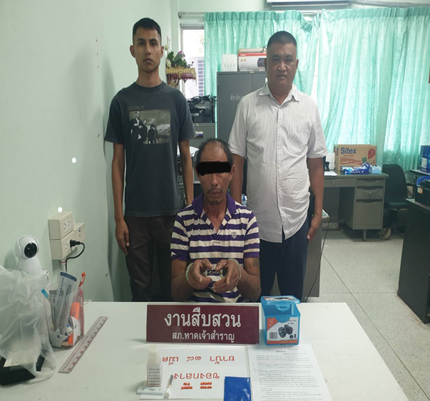
สภ.หาดเจ้าสำราญ
วันที่ 2 ต.ค. 2566 เวลา 16.30 น.
เจ้าพนักงานตำรวจผู้จับกุมนำโดย พ.ต.ต.ประกิต ไทรทอง สว.สส.สภ.หาดเจ้าสำราญ พร้อมชุดสืบสวน
ได้ร่วมกันจับกุมตัว นายสมพร หรือเยาว์ ลามีลาด เลขบัตรประจำตัวประชาชน 5-4010-00044-89-8 อายุ 49 ปี อยู่บ้านเลขที่ 71 หมู่ที่ 6 ต.ป่าปอ อ.บ้านไผ่ จ.ขอนแก่น โทร 06 3075 1172
พร้อมด้วยของกลาง ยาบ้า จำนวน 18 เม็ด
โดยกล่าวหาว่า มียาเสพติดให้โทษประเภท 1 (ยาบ้า) ไว้ในครอบครองโดยไม่ได้รับอนุญาต และ เสพยาเสพติดให้โทษประเภท 1 (เมทแอมเฟตามีน) โดยฝ่าฝืนต่อกฎหมาย
สถานที่เกิดเหตุและจับกุม บริเวณประตูน้ำคลองชลประทาน ม.5 ต.นาพันสาม อ.เมือง จ.เพชรบุรี


